

PRESSEINFORMATION

Digitale Löschwasserpläne - LH Hans Niessl
präsentiert österreichweites Vorzeigeprojekt
Die Wasserversorgung des Burgenlandes wird durchwegs über öffentliche Wasserverbände, Wassergenossenschaften, oder auch direkt durch die Gemeinden, wahrgenommen. Die Löschwasserversorgung im Brandfall stellt eine Gemeindeaufgabe dar, welche durch die Feuerwehren wahrgenommen wird. In einem beispielhaften Projekt haben nunmehr Landeshauptmann Hans Niessl, der Landesfeuerwehrverband und die Wasserversorger des Burgenlandes, welche in der Plattform Wasser Burgenland (PWB) vertreten sind, eine Initiative gestartet, um die Erstellung digitaler Löschwasserpläne für die Freiwilligen Feuerwehren des Burgenlandes in effizienter Weise zu ermöglichen. Weitere Partner in diesem zukunftsweisenden Projekt sind auch noch die Landessicherheitszentrale des Burgenlandes (LSZ) und die mit der Verarbeitung von Geografischen Informationen des Landes Burgenland betraute GIS – Stelle.
Ein tolles Instrument für die Feuerwehren des Burgenlandes
„Die Freiwilligen Feuerwehren erfüllen eine unverzichtbare und wertvolle Aufgabe für die Gesellschaft, stehen für ein sicheres Burgenland und sind eine tragende Säule im Sicherheitssystem des Landes. Seitens des Landes versuchen wir, optimale Rahmenbedingungen für eine erfolgreiche Tätigkeit unserer Feuerwehren zu schaffen. Durch eine richtungsweisende Zusammenarbeit ist es gelungen, den 326 Feuerwehrorganisationen mit ihren vielen Freiwilligen mit den ‚Digitalen Löschwasserplänen‘ ein tolles Instrument zur Verfügung zu stellen, denn über das Landesfeuerwehrkommando und die Landessicherheitszentrale sind nämlich somit alle Möglichkeiten für optimale Schutzmaßnahmen gegeben. Mit dieser Kooperation der diversen Institutionen ist tatsächlich ein Vorzeigeprojekt entstanden, das österreichweit als Vorbild zu sehen ist. Diese innovative Lösung ist ein weiterer wichtiger und zukunftsorientierter Schritt in die richtige Richtung“, betonte Landeshauptmann Hans Niessl.
Optimaler Brandschutz bedeutet enormen Aufwand für Wasserversorger
Wie bereits der Name „Digitale Löschwasserpläne“ sagt, wäre eine derartige im allseitigen öffentlichen Interesse liegende Lösung nicht möglich, wenn nicht die erforderlichen Grunddaten in digitaler Form vorliegen würden. Im Bereich des WLV Nördliches Burgenland, wie auch beim WV Mittleres Burgenland wurde in den letzten Jahren gemeinsam mit der Energie Burgenland, welche das GIS (Geografisches Informationssystem) - Gesamtsystem betreut, viel Aufwand in die Erstellung digitaler Leitungskataster gesteckt. Hier wurden die Wasserleitungssysteme mitsamt den Hydranten bis ins letzte Detail erfasst. Mit den aktuellen Messungen der Hydrantenleistungen stellen sie die maßgeblichste Grundlage für die Erstellung der Digitalen Löschwasserpläne dar. Mittlerweilen ist auch der Wasser- u. Abwasserverband (WAV) Lockenhaus und Umgebung voll in das System integriert. „Welcher Aufwand seitens der Wasserversorger für den Brandschutz erforderlich ist wird klar, wenn man bedenkt, dass alleine der WLV Nördliches Burgenland 66 Mitgliedsgemeinden mit Trink- und Nutzwasser versorgt und sich in diesen Gemeinden etwa 3500 Hydranten befinden, die im Brandfall störungsfrei zur Verfügung stehen müssen“, meint der Obmann der Plattform Wasser Burgenland, DI Dr. Helmut Herlicska.

Die Daten der Wasserversorger werden hinkünftig in regelmäßigen Intervallen an die Landessicherheits-zentrale (LSZ) weitergeleitet, der die Koordination bezüglich der Datenlieferung und Datenweitergabe obliegt. Die Landessicherheitszentrale ist die zentrale Leitstelle der Einsatzkräfte im Burgenland und vor allem auch eine im Katstrophenfall maßgeblich zuständige Stelle. Von der LSZ werden die Hydrantendaten an das Landes GIS weitergeleitet, wo in Abstimmung mit dem Landesfeuerwehrkommando schließlich die Erstellung der „Digitalen Löschwasserpläne“ erfolgt. Dazu Landesfeuerwehrkommandant LBI Ing. Alois Kögl: „Die burgenländischen Feuerwehren benötigen für ihre Einsätze die bestmöglichsten Informationen und aussagekräftigsten Einsatzunterlagen, denn je besser sie sich auf ihre Einsätze vorbereiten können, umso größer ist der Einsatzerfolg. Deshalb werden in diesen Plänen die Standorte der Hydranten, die Leitungs-daten, aber auch wichtige Zusatzinformationen, wie Objekte mit einem erhöhten brandschutztechnischen Risiko, Gebiete mit einem unterschiedlichen Löschwasserbedarf, die Lage von Feuerwehrhäusern, besonders brandgefährdete Objekte, aber auch Informationen über allenfalls vorhandene sonstige Löschwasserentnahmestellen, enthalten sein.“
Die Löschwasserversorgung ist grundsätzlich eine Gemeindeaufgabe und die gesamte erforderliche Löschwassermenge kann nicht immer über Hydranten zur Verfügung gestellt werden. Insbesondere in solchen Fällen ist die zusätzliche Errichtung von Löschwasserteichen oder anderen Löscheinrichtungen zum Brandschutz erforderlich. Das Landesfeuerwehrkommando stellt insgesamt die Schnittstelle zu den einzelnen Ortsfeuerwehren dar. Über die Plattform Wasser Burgenland wird daran gearbeitet, die Datenlieferungen von derzeit ca. 70 % möglichst auf die gesamte Landesfläche auszudehnen.

Eisenstadt, am 25. März 2015

Hans NIESSL e.h.
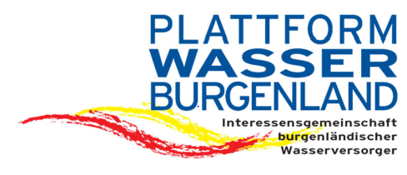
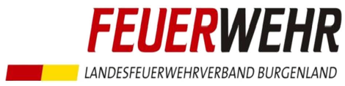
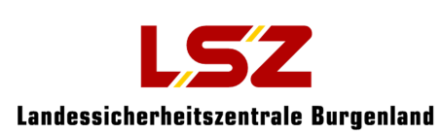

Landeshauptmann

